Matemática 2° medio / Unidad 1 / OA2 / Actividad 4
4. Representan números positivos con su logaritmo de base 10.
- Relacionan los valores posicionales de los números dados en la primera columna, con las potencias de 10 y su exponente. Completan la tabla siguiente:
VALOR POSICIONAL | POTENCIA DE 10 | EXPONENTE | EXPRESIÓN CON LOGARITMO
0,000 000 1 | 10⁻⁷ | -7 | log(0,000 000 1) = -7
0,000 001
0,000 01
0,000 1
0,001
0,01
0,1
1
10
100
1 000

- Completan la siguiente recta numérica logarítmica con los valores posicionales y sus logaritmos correspondientes:
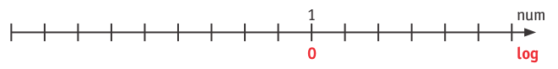
- Leen y anotan los tamaños aproximados (estatura, diámetro, etc.) de algunos seres vivos, en la recta numérica logarítmica que se presenta a continuación:
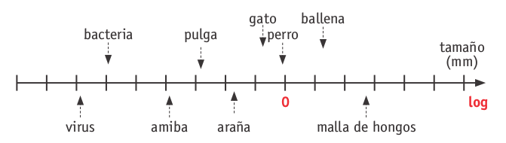
® Ciencias Naturales OA j de 2° medio.

MATEMÁTICA | Programa de Estudio | 2° medio

